Blueprint Document
E-Employee

Prepared for
Enesis Group
Version: Draft

Author
IT Dept.
Yunan Yazid Amrullah
Randy Fardiansyah
Nanang Fajar Untoro

PT. Herlina Indah
Jl. Rawa Sumur II/ Blok DD No. 16,
Kawasan Industri Pulogadung,
Jakarta Timur.
Kota, Jakarta.

Phone 021-4600321/4609481-83
Fax 021-4600320

PREFACE

TO BE NOTICED
Text displayed in blue is included to provide guidance to the author and should be adjust or change unto the right context before publishing the document.

Normal font color is black so any guidance written in blue has to be changed unto normal font color (black).

Author is allowed to add section or subsection in this document necessarily but initial content provided need to be kept as minimum.

DOCUMENT CHANGE CONTROL

Version | Date | Authors | Summary of Change
0.0 | 27 Januari 2020 | Yunan Y.A. | Creation
Table of Contents

PREFACE 2
1 DEFINITION 4
2 DESCRIPTION OF TO BE DESIGN 4
2.1 Master Vendor 4
2.2 Master Material 5
2.3 RN-PR 6
2.4 PR-PO (non-MRP) 7
2.5 PR-PO (MRP) 9

DEFINITION
Aplikasi E-Employee adalah aplikasi pengembangan dari aplikasi E-Portal (Work Order, surat keterangan, internal document, external document)dan Orang-E(absen harian, absen rekap bulanan, travel admin, leave information). Ada beberapa menu baru yang tidak ada di portal ada di aplikasi E-Employee (MOP, MPP, PTK, Pengajuan Promosi, outstanding advance, CMC, Training internal, claim, ochart).

Dalam Aplikasi ini terdiri dari 3 (tiga) proses utama:
- Modul rekrutment
- Training
- Ochart
- Program kepemilikan
- Absensi
- Claim

DESCRIPTION OF TO BE DESIGN

Absensi
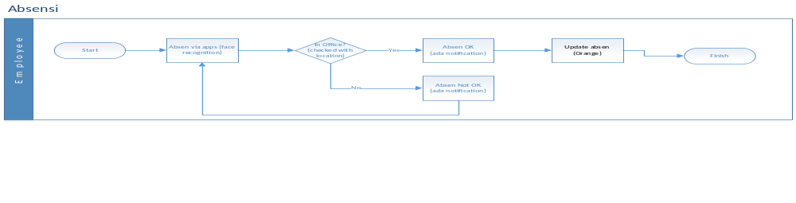

No. | Activity | Description
1 | Absen Via apps (face recognition) | Karyawan akan melakukan absen melalui smartphone, apabila lokasi karyawan berada di sekitar kantor maka akan ada notifikasi absen OK, apabila tidak sekitar kantor makan absen not OK.
2 | Update absen (orange) | Sistem akan mengupdate data di orange sesuai data yang di dapat pada saat absen.

Man Power Planning
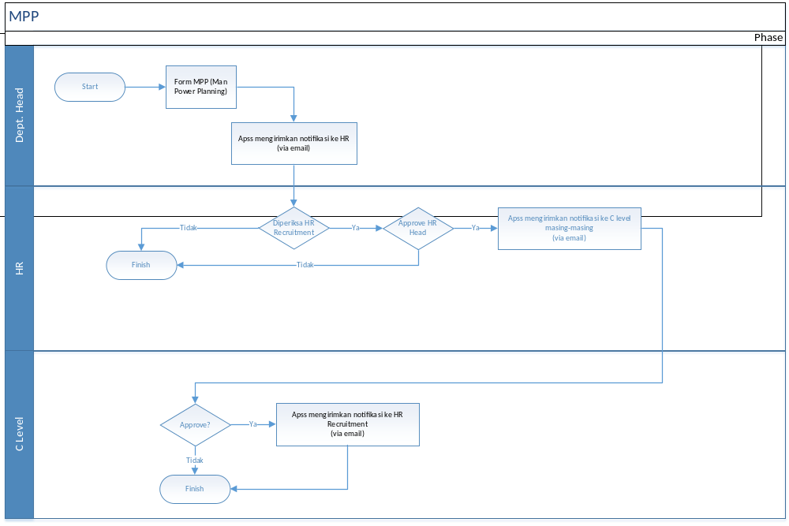

No. | Activity | Description
1 | Input Form MPP | Dept head menginput form MPP.
2 | Apps Mengirimkan verivikasi ke HR | Secara automatis system mengirimkan email kepada personalia HR.
3 | Periksa kelengkapan dokumen | Tim personalia akan memeriksa form yang sudah dikirimkan, apabila dalam form tersebut tidak lengkap? (kemana?), apabila sudah lengkap maka akan di approve oleh HR Head.
4 | Approval HR Head | HR head akan approve/tidak dokumen yang sudah di periksa oleh tim personalia.
5 | Apps Mengirimkan verivikasi ke HR | Secara automatis system mengirimkan email kepada C-Level masing-masing untuk approve form MPP. Apabila dia approve maka Secara automatis system mengirimkan email kepada personalia HR.

Permintaan Tenaga Kerja

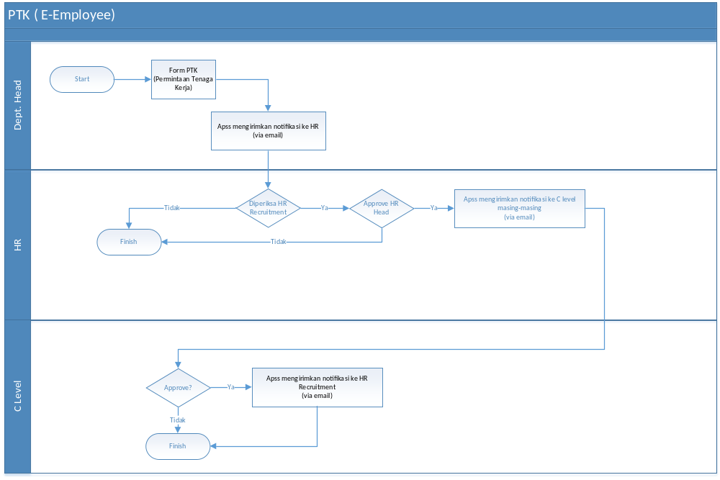

No. | Activity | Description
1 | Input Form PTK | Dept head menginput form PTK.
2 | Apps Mengirimkan verivikasi ke HR | Secara automatis system mengirimkan email kepada personalia HR.
3 | Periksa kelengkapan dokumen | Tim personalia akan memeriksa form yang sudah dikirimkan, apabila dalam form tersebut tidak lengkap? (kemana?), apabila sudah lengkap maka akan di approve oleh HR Head.
4 | Approval HR Head | HR head akan approve/tidak dokumen yang sudah di periksa oleh tim personalia.
5 | Apps Mengirimkan verivikasi ke HR | Secara automatis system mengirimkan email kepada C-Level masing-masing untuk approve form MPP. Apabila dia approve maka Secara automatis system mengirimkan email kepada personalia HR.

Pengajuan Promosi

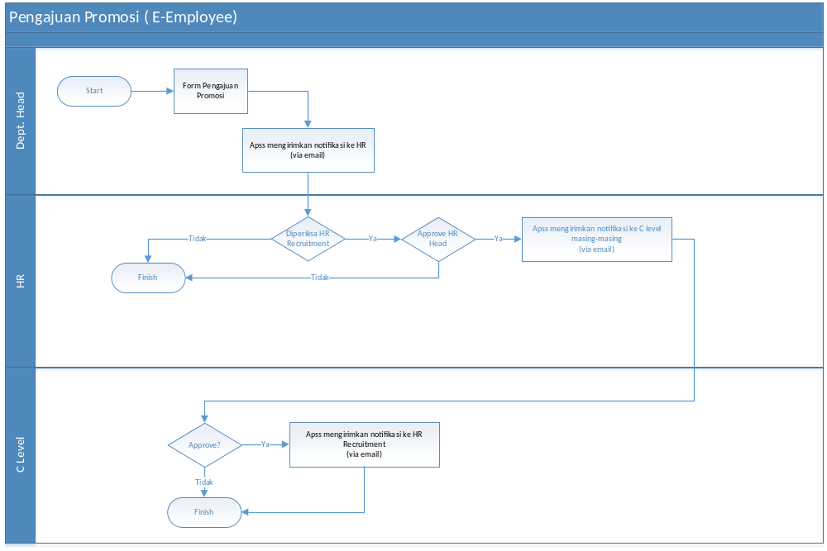

No. | Activity | Description
1 | Input Form Pengajuan Promosi | Dept. head menginput form pengajuan promosi.
2 | Apps Mengirimkan verivikasi ke HR | Secara automatis system mengirimkan email kepada personalia HR.
3 | Periksa kelengkapan dokumen | Tim personalia akan memeriksa form yang sudah dikirimkan, apabila dalam form tersebut tidak lengkap? (kemana?), apabila sudah lengkap maka akan di approve oleh HR Head.
4 | Approval HR Head | HR head akan approve/tidak dokumen yang sudah di periksa oleh tim personalia.
5 | Apps Mengirimkan verivikasi ke HR | Secara automatis system mengirimkan email kepada C-Level masing-masing untuk approve form MPP. Apabila dia approve maka Secara automatis system mengirimkan email kepada personalia HR.

Outstanding Advance
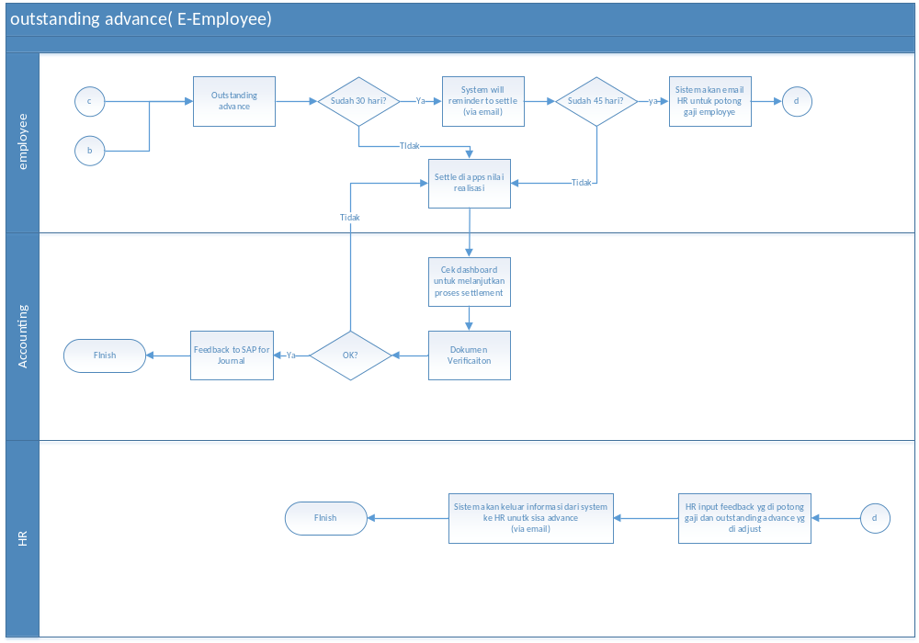

No. | Activity | Description
1. | Outstanding advance & settle outstanding advance | Outstanding advance didapat dari travel (tiket & hotel) dan advance expense. Apabila sudah melebihi 30 hari maka sistem akan mengirim email reminder kepada karyawan, apabila belum maka karyawan akan men-settle outstanding advance di apps. Apabila sudah 45 hari maka sistem akan mengirim email ke HR untuk potong gaji employee, apabila belum apabila belum maka karyawan akan men-settle outstanding advance di apps
2. | Cek dashboard & document verification | Tim akunting akan melihat dashboard untuk melanjutkan proses settlement. Setelah itu melakukan document verification, apabila sesuai maka akan melakukan feedback ke SAP untuk pembetukan jurnal.
3. | HR Input Feedback | Tim HR akan melakukan input feedback gaji yang dipotong terhadap outstanding advance. Sistem akan mengirimkan email ke karyawan untuk memeberikan info sisa advance yang tersisa.

